【例4-26】绘制peaks函数的图形
>>peaks
>>z = 3*(1-x).^2.*exp(-(x.^2) - (y+1).^2) - 10*(x/5 - x.^3
-y.^5).*exp(-x.^2-y.^2) - 1/3*exp(-(x+1).^2 - y.^2)
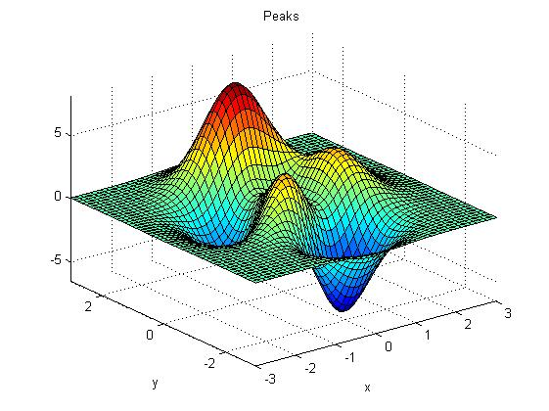
图4-26 体现peaks函数的图形

